Конспект внеклассного мероприятия в 6 «Б» классе (литература)

Тема: «Чтение – вот лучшее учение!» (мероприятие по воспитанию творческого читателя, грамотного и активного пользователя информации)
Цели: 1) образовательные: формировать читательскую компетентность учащихся в области детской литературы; пробудить интерес к чтению; выявить уровень начитанности школьников, их знания в области литературных произведений школьной программы; 2) развивающие: развивать коммуникативные компетенции; развивать творческие способности, совершенствовать речь учащихся; развивать общий кругозор учащихся и повышать их эрудицию; 3) воспитательные: воспитывать у учащихся осознание себя как грамотного читателя, способного к творческой деятельности творческого читателя, грамотного и активного пользователя информации; воспитывать стремление к обсуждению прочитанных литературных произведений; повышать интерес к чтению; создать атмосферу сотрудничества и творческого соревнования.
Форма: литературный квест
Оборудование: портреты писателей, выставка книг, мультимедиа проектор, эмблемы команд, карточки-задания, пазлы, на которых написаны слова фразы: «Любите книгу, она облегчает вам жизнь, дружески поможет разобраться в пестрой и бурной путанице мыслей, чувств, событий, она научит вас уважать человека и самих себя, она окрыляет ум и сердце чувством любви к миру, к человеку» М. Горький – 2 одинаковых набора.
Литературный квест предполагает проверку внимательности и наблюдательности учащихся во время чтения. Задания построены на знании и понимании текста произведения.
Ход мероприятия
Ведущий. Тема сегодняшней нашей игры – квеста «Чтение – вот лучшее учение». Это высказывание А.С. Пушкина. Наше мероприятие я хотела бы начать со строчек из стихотворения Р. Рождественского:
Ах, как много в жизни
Мы читаем разных книг,
Ах, как мало
В результате помним!
Что значит – уметь прочитать? Это значит взять из книги все, что она, будучи произведением искусства, может дать: глубины мысли и чувства, поэтическое открытие мира – все то, что писатель вложил в свое произведение с надеждой передать читателю.
Но нередко читатель-подросток торопливо проходит мимо богатств, заключенных в книге, даже не догадавшись о том, что они существуют. Сейчас мы и узнаем, насколько хорошо вы умеете читать. Я приглашаю всех вас принять участие в квесте.
Сегодня наша задача: достойно пройти все станции литературного квеста и как можно больше заработать пазлов, для того чтобы сложить их в конце.
Представление кураторов-контролеров квеста (на каждой станции отдельный). Каждая команда представляет свою визитку и эмблему.
Станционные задания
Станция 1 «Устное народное творчество»
1. Пословицы
Что такое пословица? ( Пословица – жанр устного народного творчества; яркое народное изречение, имеющее поучительный смысл).
Первый собиратель русских пословиц. ( Владимир Иванович Даль 1801-1872).
В чем отличие пословицы и поговорки? (Поговорка – часть суждения, незаконченное выражение).
Друг в беде есть настоящий друг. Это английская пословица замени ее русской. (Друг познается в беде.)
Назови пословицу о чтении или книге.
(Ответы:
Книги читай, а дела не забывай.
Не красна книга письмом, красна умом.
Книги книгой, да и своим умом двигай.
Испокон века книги растит человека.
Книга поможет в труде, выручит в беде.
Кто работает без книг, решетом воду черпает.
Кто много читает, тот много знает.
Кто много читает, тот много знает.
Прочел книгу – встретился с другом.
Хорошая книга – лучший друг.
Книга – твой друг, без нее как без рук
Книги не говорят, а правду сказывают.
Золото добывают из земли, а знания из книги.
Ум без книги, как птица без крыльев.
Напрасный труд удить рыбу без крючка и учиться без книги.
Не на пользу книги читать, коли только вершки в них хватать).
Команды за правильный ответ получают пазлы.
2. Былины
Что такое былина? ( Былина – фольклорная героическая песня-сказание о богатырях, об их подвигах. Отражение исторической действительности в былине обогащено фантастическим вымыслом.)
Где повстречал Илья Муромец Соловья Разбойника? (На прямоезжей дорожке в стольный Киев-град.)
Назовите русских богатырей? Какие подвиги они совершили? (Илья Муромец, Добрыня Никитич, Алеша Петрович)
О каком былинном герое идет речь? «Он брал-то ведь сошку одной рукой, / Сошку из земли он повыдернул, / Из омешников земельку повытряхнул, / Бросил сошку заракитов куст. (Микула Селянович, былина «Вольга и Микула Селянович»)
Команды за правильный ответ получают пазлы.
3. Сказки
Назовите виды народных сказок. (Сказки о животных, волшебные и бытовые.)
Чьи это слова: «Оттого что мы не доверяем друг другу, и тебе и мне только тяжелей живется, что проку во вражде? Лучше будем добрыми соседями! Поклянемся перед лицом великого Ра, что если один из нас отправится за кормом для своих детей, другой не причинит им никакого зла». (Коршун обратился к кошке в египетской сказке «Коршун и кошка».)
Чем Солнышко угощало старика в сказке «Солнце, Месяц и Ворон Воронович». (Блинами)
4. Чьи это слова:
Мы спим – не спим, думу думаем,
Что хотят нас всех порезати,
Огни кладут калиновые,
Котлы висят кипучие,
Ножи точат булатные!
(Заморышек, русская сказка «Белая уточка»)
5. Как называется эта картина и кто ее автор? (В.М. Васнецов «Царевна-лягушка».)
Команды за правильный ответ получают пазлы.
Станция 2 «Отгадай героя по описанию».
1. Очень английская и очень хорошо воспитанная девочка из сказок писателя и профессора математики. Однажды, погнавшись за Белым Кроликом, она прыгнула в его нору, которая оказалась бездонным колодцем, приведшим ее в Замечательную чудесную страну. Кто эта девочка? (Алиса. Л. Кэролл «Алиса в стране чудес», «Алиса в зазеркалье»).
2. Самоуверенный, невежественный, но вместе с тем храбрый мальчишка. Возможно, в будущем станет хорошим актером или даже главным режиссером. Недаром он сумел сплотить вокруг себя целую группу единомышленников, которые справились со злым директором кукольного театра. Как зовут мальчишку и директора театра? (Буратино. Карабас-Барабас. А.Н.Толстой «Золотой ключик, или Приключения Буратино»).
3. Самая завидная сказочная невеста. Все умеет: соткать ковер за ночь, сшить рубаху, испечь хлеб. Она бывает Премудрой и Прекрасной. (Василиса Премудрая, Василиса Прекрасная из русских народных сказок).
4. Самый бесстрашный и самый добрый доктор на свете, который понимает язык животных. (Доктор Айболит из одноименной сказки К. Чуковского).
5. Очень маленькая и очень красивая девочка. Даже не девочка, а фея, которая родилась в цветке. Она много путешествовала по земле, по воздуху, по суше. Даже под землей побывала. (Дюймовочка из одноименной сказки Х.К. Андерсена).
6. Милая, работящая, добрая девушка, которая познакомилась с настоящим принцем, полюбила его и стала принцессой. (Золушка из одноименной сказки Ш. Перро).
7. Самый загадочный герой русской народной сказки: батон – не батон, пирог – не пирог, что-то вроде сухой булки без изюма, а все его съесть хотят. Никому этот герой доброго ничего не сделал. А все его жалеют. (Колобок из русской народной сказки)
8. Он самый непослушный, самый любопытный, самый упрямый и самый задиристый. Сам учился писать стихи, ездить на автомобиле, летать на воздушном шаре, управлять волшебной палочкой. Это получалось. Правда не очень хорошо, но заканчивалось счастливо. (Незнайка. Н.Носов «Незнайка в Солнечном городе», «Незнайка на Луне»)
Команды за правильный ответ получают пазлы.
Станция 3 «Классическая литература»
1. А.С. Пушкин
Из какого произведения следующие строки:
«Там чудеса: там леший бродит,
Русалка на ветвях сидит;
Там на неведомых дорожках
Следы невиданных зверей;…» («Руслан и Людмила»)
Большое стихотворное произведение с историко-героическим, мифологическим или сказочным сюжетом называется…. Назовите жанр, который так нравился Пушкину. (Поэма)
Кто из современников Пушкина сказал следующие слова: «Победителю-ученику – от побежденного учителя». (Жуковский).
Назовите произведение, из которого взяты строчки:
«Прощай, мой товарищ, мой верный слуга,
Расстаться настало нам время:
Теперь отдыхай! Уж не ступит нога
В твое позлащенное стремя». («Песнь о вещем Олеге»)
Какова причина гибели князя Олега из произведения А.С. Пушкина? (змея, выползшая из черепа коня князя).
Команды за правильный ответ получают пазлы.
2. М.Ю. Лермонтов
Из какого произведения взяты эти строки?
«Скажи-ка, дядя, ведь не даром
Москва, спаленная пожаром,
Французам отдана?» («Бородино»)
Назовите имение, в котором прошло детство поэта. (Тарханы)
Сохранилось предание, что это произведение Лермонтов написал в станице Червленой. Войдя в хату, где ему отвели квартиру, он застал там молодую казачку, которая укладывала спать своего сына. Назовите это произведение. («Казачья колыбельная песня»)
Как называется небольшое произведение в стихотворной форме? (стихотворение).
Какое слово пропущено в четверостишии?
А он, ……., просит бури,
Как будто в бурях есть покой! (мятежный).
Команды за правильный ответ получают пазлы.
3. И.А. Крылов
Как называется иносказательное нравоучительное стихотворение, высмеивающее человеческие пороки. (Басня).
Как называется басня Крылова о музыкальном произведении для 4 исполнителей? («Квартет»).
Из какой басни следующие строки:
«У сильного всегда бессильный виноват:
Тому в истории мы тьму примеров слышим…» («Волк и ягненок»).
Как называется басня, героиня которой не может справиться с аппаратом для зрения? («Мартышка и очки»).
Команды за правильный ответ получают пазлы.
Станция 4 «Приключений и фантастики».
Назовите произведение, в котором рассказывается о том, как ради покорения возлюбленной жених на самом необычном виде транспорта побывал в Петербурге на приеме у императрицы и раздобыл подарок невесте. (Н.В. Гоголь «Ночь перед Рождеством»).
Назовите поэму А.С. Пушкина, прочитав которую В.А. Жуковский, признанный в то время первым поэтом в России, подарил автору свой портрет с надписью: «Победителю ученику от побежденного учителя» («Руслан и Людмила»).
Назовите сказку, где все герои фрукты и овощи, и в ней описываются их бесстрашные приключения. (Дж .Родари «Приключения Чипполино»).
Кто автор книги «Приключения Тома Сойера и Гельберри Финна» (Марк Твен)
Команды за правильный ответ получают пазлы.
Станция «Стихов любимейшие строчки».
Восстановите стихотворение по последним словам-рифмам: крое, крутя, завоет, дитя. (А.С. Пушкин «Зимний вечер»).
Восстановите стихотворение по последним словам-рифмам: сырой, молодой, крылом, под окном (А.С. Пушкин «Узник»).
Команды за правильный ответ получают пазлы.
Станция 5 «Музыка и книга».
Вспомните автора и название произведения, в котором рассказывается, что звери решили сыграть на музыкальных инструментах, но у них ничего не получилось? (И.А. Крылов «Квартет»).
В какой сказке говорится о художественном уровне вокально-инструментальных ансамблей? (братья Гримм «Бременские музыканты»).
Какой герой любил сочинять песенки на все случаи жизни: сопелки, кричалки, ворчалки, считалки и т.д. (Винни-Пух).
Писатель Э. Успенский придумал Крокодила Гену, а кто из музыкантов научил этого персонажа петь? (В. Шаинский).
Команды за правильный ответ получают пазлы.
Станция 6 «Актерское мастерство».
Команды показывают инсценированные отрывки из художественных произведений. (Домашнее задание)
Команды за выступление получают пазлы.
Станция 7 «Памятники литературным героям».
Книги многим не дают покоя. Литературные герои будоражат воображение художников, скульпторов. Многим литературным героям поставили они памятники. Предлагаю игру «Угадай-ка».
Кому поставлен данный памятник?
Фото 1.
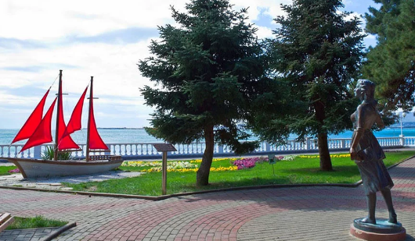
1. Геленджик. Памятник Ассоль
Фото 2.
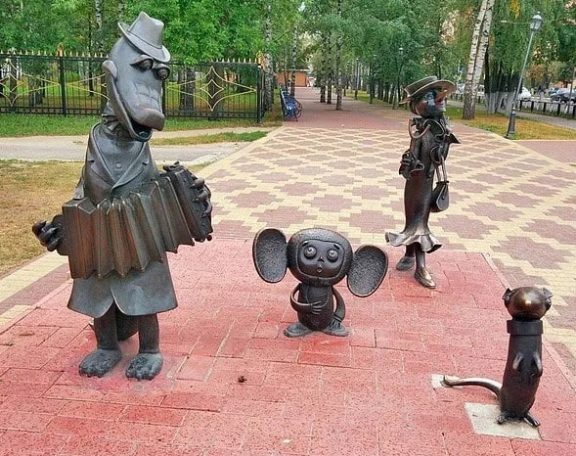
2. Раменское. Памятник Крокодилу Гене, Чебурашке и Шапокляк
Фото 3.
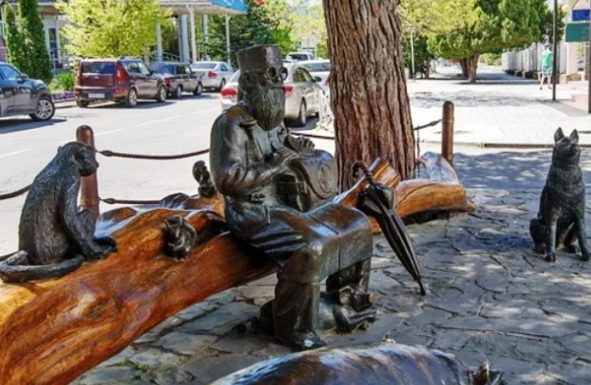
3. Анапа. Памятник доктору Айболиту.
Фото 4.
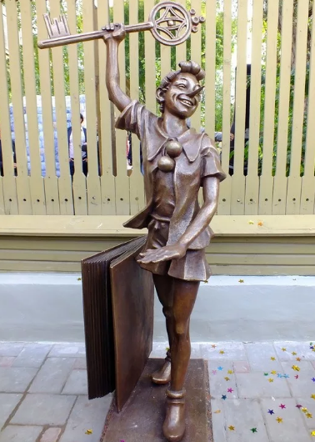
4. Самара. Памятник Буратино.
Фото 5.
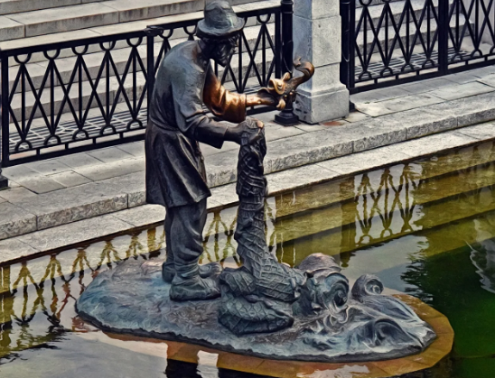
5. Москва. Памятник золотой рыбке.
Фото 6.
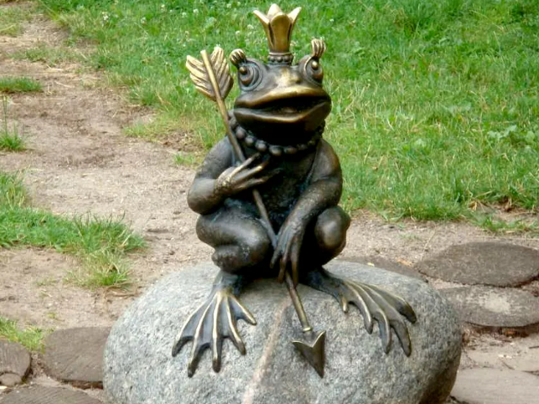
6. Памятник Царевне Лягушке.
Команды за правильный ответ получают пазлы.
Станция 8 «Конечная».
Команды по очереди отвечают на 10 вопросов.
Кто из героев русской народной сказки был хлебобулочным изделием? (Колобок)
Кто из сказочных героев любил поговорку: «Одна голова хорошо, а две лучше»? (Змей Горыныч)
Назовите героя французской сказки, который получил свое прозвище благодаря головному убору? (Красная Шапочка)
Какой герой французской сказки очень любил обувь и как его за это прозвали? (Кот в сапогах)
Какой сказочный герой посадил деньги, думая, что вырастет денежное дерево и останется только снимать урожай. (Буратино)
Назовите героиню французской сказки, которая занималась неквалифицированным трудом, чистила печки и убиралась в доме. Как ее за это прозвали? (Золушка)
Какой герой русской народной сказки ловил рыбу очень оригинальным способом? (Волк)
Какое слово нужно было сложить Каю в сказке «Снежная королева» (Вечность)
Сколько произведений входит в «Повести Белкина» (Пять)
Кто автор рассказа «Муму»? (И.С. Тургенев)
Команды за правильный ответ получают пазлы.
Подведение итогов квеста
Ведущий. Из заработанных пазлов сложите и соберите высказывание: «Любите книгу, она облегчает вам жизнь, дружески поможет разобраться в пестрой и бурной путанице мыслей, чувств, событий, она научит вас уважать человека и самих себя, она окрыляет ум и сердце чувством любви к миру, к человеку» (М. Горький), недостающие фрагменты по смыслу попытайтесь восстановить. Побеждает та команда, которая более точно собрала предложение.
Рефлексия.
Прием «Газета мнений». На плакате в свободной форме (в виде рисунка, слова или фразы) всем участникам предлагается выразить свои впечатления от мероприятия. Например, «Чтение для меня – это…», либо напишите пословицу / поговорку о чтении, цитату о чтении.

Конспект классного часа в 6 «Б»

Дата проведения: 24.10.2023
Тема: Государственные символы России
Цели: а) образовательные: расширение знаний учащихся о русском языке как государственном, о государственной российской символике;
б) развивающие: развитие творческих способностей, совершенствование техники речи учащихся; развитие общего кругозора;
в) воспитательные: воспитание морально-нравственных качеств учащихся, воспитание патриотизма, чувства гордости своими государственными символами и языком, воспитание интереса к русской истории.
Форма: историко-литературно-музыкальная композиция.
Оборудование: плакаты с изображениями герба Российской империи, герба Российской федерации, флага Российской Федерации; музыкальный центр, на доске – запись темы мероприятия и эпиграф:
Самый распространенный вид гордости –
национальная гордость.
А. Шопенгауэр.
Ход классного часа
Классный руководитель: Все мы живем в России. В разные времена наша страна называлась по-разному: Русская земля, Русь, РСФСР, СССР… Современное ее название – Российская Федерация. Мы годимся своей страной, любим ее. Шопенгауэр совершенно прав, утверждая: «Самый распространенный вид гордости – национальная гордость».
Чтец:
Два чувства дивно близки нам,
В них обретает сердце пищу:
Любовь к родному пепелищу,
Любовь к отеческим гробам.
В них основано от века,
По воле Бога самого,
Самостоянье человека,
Залог величия его (А. С. Пушкин).
Классный руководитель: Как и другие суверенные государства, Россия имеет свой государственный язык.
Языковед: Русский язык – это национальный язык русского народа, государственный язык Российской Федерации. Он использовался и используется как средство межнационального общения в самой России и в ближайшем зарубежье. В настоящее время русский язык – один из языков европейского и мирового значения. Он входит наряду с английским, французским, испанским, китайским в число официальных международных языков. Он звучит с трибуны ООН.
За свою многовековую историю русский язык никогда не испытывал таких значительных преобразований, как в XX столетии. Это связано с коренными политическими, экономическими, культурными изменениями, которые происходили в государстве.
В первый период, особенно когда советский народ одержал победу во 2-й мировой войне, а затем стал оказывать поддержку государствам, ставшим или становящимся на путь построения социализма, необыкновенно возрос интерес к русскому языку во всем мире. Его стали воспринимать как язык великой державы, многовековой культуры и богатейшей литературы, как один из самых информативных языков (60—70% мировой информации публикуется на английском и русском языках).
Советское государство много сделало для усиления роли русского языка как средства межнационального общения.
Во всех республиках СССР было немало школ, в которых все преподавание велось на русском языке. С 1938 г., когда было принято постановление СНК СССР и ЦК ВКП(б) «Об обязательном изучении русского языка в школах национальных республик и областей», русский язык как обязательный предмет изучался во всех национальных школах. В результате с каждым годом увеличивалось число лиц нерусской национальности, владеющих русским языком.
После распада СССР, когда союзные республики стали самостоятельными государствами, произошла переоценка многих прежних ценностей, что привело к заметному снижению интереса к русскому языку в этих государствах. Если до начала 1990-х гг. русский язык в бывших республиках Советского Союза воспринимался как средство приобщения к ценностям культуры, получения образования, престижной должности, то в последнее десятилетие эта мотивационная база в известной степени утратила свою действенность.
Негативное отношение к русскому языку проявили в странах Балтии. В Литве, Латвии, Эстонии государственным языком становится только соответствующий национальный язык. Резко сокращается в школах и вузах преподавание на русском языке и само изучение русского языка. Перестают издавать на русском языке научную и общественно-политическую литературу, использовать его при оформлении производственно-хозяйственной и официальной документации.
На Украине в 1989 г. проходит конференция по национально-языковым проблемам. В итоговой резолюции национально-русское двуязычие было названо «политически вредным» и «научно несостоятельным». Появляются официальные предписания значительно сократить количество часов на преподавание русского языка в национальных школах, не считать его изучение обязательным и даже предлагается исключить предмет «русский язык» из школьных и вузовских программ.
Однако жизнь вносит свои коррективы. В постперестроечный период становится очевидным, что русский язык необходим как для народов России, так и для Союза Независимых Государств.
Русский язык, сохраняя свою уникальность и идентичность на протяжении громадного пространства и длительного времени, вобрал в себя богатства языков Запада и Востока, освоил греко-византийское, латинское, восточное и старославянское наследие. Он воспринял достижения новых языков романского и германского ареалов Европы. Однако главным источником его развития, обработки и шлифовки явилось созидательное творчество русского народа, прежде всего поколений русских и всех российских деятелей науки, политики, техники, культуры и литературы. Сегодня, в начале XXI века, русский язык стал высокоразвитым, богатым, раскрытым в своих потенциях, упорядоченным, стилистически дифференцированным, исторически сбалансированным языком. Он способен обслуживать все национальные потребности, и, несомненно, общечеловеческие, поэтому русский язык остается государственным языком Российской Федерации, и его основной функцией была, есть и будет – обеспечивать плодотворное межнациональное общение.
Чтец:
«Во дни сомнений, во дни тягостных раздумий о судьбах моей родины, – ты один мне поддержка и опора, о великий, могучий, правдивый и свободный русский язык! Не будь тебя – как не впасть в отчаяние при виде всего, что совершается дома? Но нельзя верить, чтобы такой язык не был дан великому народу!» (И. С. Тургенев).
Классный руководитель: Как и все суверенные государства, Россия имеет свои государственный герб, флаг, гимн.
Официальным символом России является Государственный герб Российской Федерации.
На протяжении многовековой истории России государственный герб менялся.
Историк: До Петра Первого на Руси существовали эмблемы – личные знаки князей. Особенно были распространены две эмблемы: «всадник, поражающий копьем дракона» и «двуглавый орел с распростертыми крыльями». На одной из известных русских печатей XV века изображены обе эмблемы: одна – на лицевой, другая – на оборотной стороне.
Классный руководитель: Как же «залетел» двуглавый орел в Россию?
Историк: Такое изображение встречается уже у древних народов. Орлами с двумя головами украшали ткани, использовались в росписи стен. В XIII-XIV веках двуглавая птица стала известна и в Европе. Например, орда помещали на своих монетах болгарские цари.
Не меньшее значение в российском гербе имел всадник, поражающий копьем дракона. Так изображали Святого Георгия, которого почитали московские князья как защитника, заступника, покровителя.
В XVII веке к изображению орла прибавились скипетр и держава, как символы власти монарха.
В специальном указе царя Алексее Михайловича 1667 года об описании герба написано, что «орел двоеглавый есть герб державный великого государя, три короны знаменуют три великие царства – Казанское, Астраханское, Сибирское», «скипетр и яблоко (держава) являют государя и обладателя, то есть на тот момент – Алексея Михайловича.
Официальным символом власти государя двуглавый орел стал на Руси еще в XV веке при Иване III. Но только в XVII веке его изображения стали именовать Государственным гербом России.
С именем великого князя Ивана III связывают появление новых символов Российского государства. С XVIII века из книги в книгу переходила версия о происхождения герба. Великий князь московский Иван III в 1485 году принял официальный титул «великий князь всея Руси». Женившись на Софье Палеолог, племяннице последнего византийского императора, он заимствовал герб некогда славной Византийской империи – двуглавого орла, соединив его с московским – всадником. На гербе московского государства появились и двуглавый орел, и Георгий Победоносец, поражающий змея.
Двуглавый орел потребовался Ивану III в последнее десятилетие XV века не случайно. К этому времени двухголовая птица украшала печати сильнейших монархов Европы – императоров Священной Римской Империи, в отличие от орла одноглавого – королевского.
Шли годы, герб Российского государства видоизменялся несколько раз. При Петре Первом были установлены государственные гербовые цвета: императорский черный орел на золотом фоне.
В последний раз образец государственного герба был утвержден 2 ноября 1882 года. Над орлом появился навес из тяжелой горностаевой мантии, лавровые ветви и развевающиеся кисти знамен. Добавилось изображение Святого Александра Невского. На нем было начертано «С нами Бог». Шлем вечался еще и императорской короной. Она была четвертой в изображении.
После 1917 года вместо двуглавого орла были изображены серп и молот, обрамленные колосьями.
Классный руководитель: Сейчас Государственный герб Российской Федерации – это четырехугольный, с закругленными нижними углами, заостренный в оконечности, красный геральдический щит с золотым двуглавым орлом, поднявшим вверх распущенные крылья. Орел увенчан двумя малыми и над ними – большой – коронами, в правой лапе орла – скипетр, в левой – держава. На груди орла, в красном щите, – серебряный всадник в синем плаще на серебряном коне, поражающий серебряным копьем черного, опрокинутого навзничь дракона.
Во все времена герб был непременным символом величия и славы России. Герб, как и все символы власти, используются строго по назначению.
У всех стран мира есть свои государственные флаги. Государственный флаг, как и герб, – символ суверенной страны. При торжественном подъеме или выносе флага ему отдаются воинские почести, все присутствующие встают.
Государственный флаг, как написано в Законе о Государственном Флаге Российской Федерации, является официальным государственным символом Российской Федерации. Он представляет собой прямоугольное полотнище из трех равновеликих горизонтальных полос белого – верхняя, синего – средняя, красного – нижняя, цветов.
Историк: Когда-то флаги на поле боя указывали местонахождение военачальника или отдельного полка. Самые древние флаги славян, вероятно, были красными. Наиболее заметный и яркий красный цвет повышал воинственность, звал на битву.
Красный, синий и белый были любимыми цветами народа. Красный цвет символизировал храбрость, удаль и красоту. Синий цвет означал величие, красоту, ясность. Белый – цвет чистоты и святости.
Традиция трехцветного флага пошла от Петра Первого. Он во время Северной войны дал русской армии и флоту бело-сине-красный флаг. Расположение полос отражало представление людей того времени об устройстве мира. Внизу – мир мифический, красный, выше – небесный, синий, еще выше – мир Божественный, белый.
На императорском флаге – штандарте – Петра Первого можно было видеть золотой цвет, украшенный черным двуглавым орлом. Эти же цвета повторялись на ленте ордена Святого Георгия – оранжево-черные полосы символизировали порох и огонь.
С 1918 года флаг России был красного цвета. В 1954 году не флаге РСФСР была помещена синяя полоса вдоль древка.
21 августа 1991 года Государственный флаг России вновь стал трехцветным. Этот день отмечается как День российского флага.
Классный руководитель: Российская Федерация имеет и свой государственный гимн.
Словарь определяет гимн как торжественную песнь, хвалу и прославление в стихах или в музыке. Государственный гимн также является официальным символом независимого суверенного государства. Гимны имеют все современные государства.
Историк: Первый Государственный гимн России был написан в XIX веке на английскую мелодию поэтом Василием Андреевичем Жуковским и назывался он «Молитва русских» Гимн прославлял царя. Та же идея звучала в гимне «Боже, царя храни!», написанный также Жуковским на музыку А. Ф. Львова.
(включается запись исполнения гимна «Боже, царя храни!»)
Историк: После 1917 года слова «Боже, царя храни! Сильный, державный, царствуй на славу, на славу нам!» не могли больше использоваться. До 1944 года гимном России был Интернационал. Его музыка была написаны в XIX веке во Франции Пьером Дегейтером. Русский текст А. Я. Коца, опубликованный еще в 1902 году.
(включается запись «Интернационала»)
Историк: В годы Великой Отечественной войны, когда уже стало ясно, что победа не за горами, появился гимн, написанный С. В. Михалковым и Г. А. Эль-Регистаном на музыку А. В. Александровна.
После распада СССР и провозглашения независимости России гимном страны стала «Патриотическая песня» М. И. Глинки.
(включается запись «Патриотической песни» М. И. Глинки)
Историк: Мелодия эта весьма торжественна, но текст к ней написать оказалось слишком трудно. Многие поэты предлагали свои варианты государственного гимна России. Например, в 1997 году вариант государственного гимна предложила поэтесса Римма Казакова.
Чтец:
Славься, Русь, святая и земная,
В бурях бед и в радости побед!
Ты одна на всей земле – родная,
И тебя дороже нет!
Рефрен:
Ты полна любви и силы,
Ты раздольна и вольна.
Славься, Русь, великая Россия,
Наша светлая страна!
Русь моя, всегда за все в ответе,
Для других ты не щадишь себя.
Пусть хранит тебя на белом свете
Правда, вера и судьба!
Рефрен:
Ты полна любви и силы,
Ты раздольна и вольна.
Славься, Русь, великая Россия,
Наша светлая страна!
Историк: В 2001 году был утвержден обновленный вариант гимна с музыкой А. В. Александрова и новым текстом С. В. Михалкова.
Классный руководитель: Наша встреча подходит к концу. Звучит наш Государственный гимн. (звучит гимн Российской Федерации, все встают)

Анализ классного часа

Я, Киреева Мария Олеговна, 24.10.2023 провела в в 6 «Б» классе классный час на тему: «Государственные символы России».
Мною были определены следующие цели проведения классного часа:
Цели: а) образовательные: расширение знаний учащихся о русском языке как государственном, о государственной российской символике;
б) развивающие: развитие творческих способностей, совершенствование техники речи учащихся; развитие общего кругозора;
в) воспитательные: воспитание морально-нравственных качеств учащихся, воспитание патриотизма, чувства гордости своими государственными символами и языком, воспитание интереса к русской истории.
Форма: историко-литературно-музыкальная композиция.
При подготовке классного часа учитывались советы и рекомендации классного руководителя – Акашиной Ольги Владимировны.
Классный час полностью соответствует общим воспитательным задачам, уровню развития коллектива учащихся 6 класса, их возрастным особенностям. Классный час позволил учащимся познакомиться историей государственной символики, с функциями русского языка как государственного, расширить свои знания о символах Российской Федерации. Учащиеся в процессе подготовки и проведения классного часа осмыслили, что герб, флаг и гимн России имеют свою историю становления, тесно связанную с российской историей, что эти символы демонстрируют силу, мощь, красоту нашей страны. Воспитательное мероприятие помогло продемонстрировать учащимся значимость для каждого человека символов государства, внушить уважение к ним, подчеркнуть, что государственная символика – это знаки суверенного статуса Российской Федерации.
Классный час дал учащимся возможность реализовать свой творческий потенциал, развить свои творческие способности, совершенствовать технику речи, умение держаться перед аудиторией.
Но особое внимание было уделено воспитательному моменту. Классный час имел определенные воспитательные цели: оно было направлено на воспитание личностных морально-нравственных качеств учащихся, на воспитание морально-нравственных качеств учащихся, воспитание у них патриотизма, чувства гордости своими государственными символами и русским языком, воспитание интереса к русской истории.
Дополнительное воздействие оказывало и оборудование классного часа: плакаты с изображениями герба Российской империи, герба Российской федерации, флага Российской Федерации, записи вариантов Российских гимнов.
В ходе проведения классного часа я, как классный руководитель, стремилась руководить коллективом учащихся, настраивать их на работу, что помогло мне грамотно и четко организовать работу учеников, постоянно поддерживать у них активность, желание к работе, искренний интерес к ней. На протяжении всего классного часа я контролировала и активизировала деятельность шеститиклассников, помогала советами, внимательно относилась к ним, старалась внушить ученикам, что любовь к Родине – это естественное качество каждого истинного гражданина нашей страны. При этом каждый человек, в том числе и юный гражданин, должен знать все о своих государственных символах, об их истории
Психологическая атмосфера была доброжелательной и благоприятной. Шестиклассники были искренне заинтересованы в ходе классного часа, проявили ответственность и активность. У них было сформировано понимание необходимости и значимости данного классного часа. Учащиеся проявили высокую степень организованности, дисциплинированности, сплоченности и активности в процессе проведения классного часа, показали, что умеют слаженно и дружно работать всем коллективом. Содержание классного часа не вызвало вопросов и затруднений у учащихся. В процессе его проведения все, что было задумано, удалось и осуществилось.
Классный час прошел интересно, увлекательно, логически стройно и с большим эмоциональным подъемом. Классный час получил высокие оценки со стороны классного руководителя – Акашиной Ольги Владимировны.
Выводы:
1. Классный час прошел в соответствии с планом проведения, были успешно реализованы все замыслы по его организации и проведению.
2. Проведение классного часа стало значимым, познавательным и развивающим занятием, эффективным в плане воспитания личностных качеств подростков.
3. В проведении классного часа активно участвовали все учащиеся.
4. Шестиклассники проявили высокую степень организованности, дисциплинированности, сплоченности и активности в процессе подготовки и проведения мероприятия, продемонстрировали хорошие умения и навыки общественно-организационной работы.
5. Шестиклассники пришли к пониманию, что наша страна – это сильное, могущественное государство, а граждане России – это люди необыкновенной воли, силы и доброты, и сейчас просто необходимо, чтобы каждый человек был не просто гражданином России, а был патриотом.

